MENSAGEM LEGISLATIVA Nº

Senhor Presidente;
Senhores Vereadores (a):

CONSIDERANDO o disposto na Lei Orgânica do Município:
Art. 5º Compete ao Município:
X - promover a proteção do patrimônio histórico, cultural, artístico, turístico e paisagístico local, observada a legislação e ação fiscalizadora federal e estadual;
XI - promover a cultura e a recreação;
Art. 12. Cabe à Câmara Municipal, com a sanção do Prefeito, legislar sobre as matérias de competência do Município, especialmente no que se refere ao seguinte:
b) à proteção de documentos, obras e outros bens de valor histórico, artístico e cultural, como os documentos, as paisagens naturais notáveis e os sítios arqueológicos do Município;
c) a impedir a evasão, destruição e descaracterização de obras de arte e outros bens de valor histórico, artístico e cultural do Município;
d) à abertura de meios de acesso à cultura, à educação e à ciência;
Art. 161. O Município, no exercício de sua competência:
I - apoiará as manifestações da cultura local;
II - protegerá, por todos os meios ao seu alcance, obras, objetos, documentos, e imóveis de valor histórico, artístico, cultural e paisagístico;

CONSIDERANDO, que as fanfarras e bandas marciais são grupos de músicos que se caracterizam pela utilização de instrumentos de metal e percussão e, comumente, apresentam-se ao ar livre, incorporando movimentos corporais à sua apresentação musical, que se popularizaram pelo país e foram inseridas no contexto escolar, introduzindo as crianças e adolescentes ao mundo da música. O envolvimento nestes grupos oportuniza aos seus membros uma vasta experiência em teoria musical e a prática instrumental, colaborando no desenvolvimento de técnicas e aprofundando os conhecimentos necessários à atuação qualificada na área.
CONSIDERANDO, que a Constituição Federal de 1988, reconhece a importância e a significação da preservação da memória para a construção da cidadania e para a consolidação da nossa identidade, e reserva artigo especial, em que se amplia a concepção de patrimônio cultural. Segundo o art. 216 da Carta Magna, o patrimônio cultural brasileiro é constituído de “bens de natureza material e imaterial”, tomados individualmente ou em conjunto, portadores de referência à identidade, à ação, à memória dos diferentes grupos formadores da sociedade brasileira.
CONSIDERANDO, que a Unesco define como Patrimônio Cultural Imaterial as práticas, representações, expressões, conhecimentos e técnicas - junto com os instrumentos, objetos, artefatos e lugares culturais que lhes são associados - que as comunidades, os grupos e, em alguns casos, os indivíduos reconhecem como parte integrante de seu patrimônio cultural

DIANTE DO EXPOSTO, apresento incluso, projeto de lei que torna a Banda Marcial do Colégio Nossa Senhora Aparecida, PATRIMÔNIO CULTURAL E IMATERIAL do município de Canguçu, solicitando apoio dos nobres pares.

SALA DE SESSÕES DA CÂMARA MUNICIPAL

Canguçu, 07 de março de 2023.

ARION LUIZ BORGES BRAGA
Vereador | Bancada do Progressistas

PROJETO DE LEI

“TORNA A BANDA MARCIAL DO COLÉGIO NOSSA SENHORA APARECIDA, PATRIMÔNIO CULTURAL E IMATERIAL DO MUNICÍPIO DE CANGUÇU”

MARCUS VINICIUS MULLER PEGORARO, Prefeito Municipal de Canguçu, Estado do Rio Grande do Sul, no uso das atribuições legais que lhe são conferidas pela Lei Orgânica do Município;
FAÇO SABER, que a Câmara Municipal de Vereadores aprovou e eu sanciono a seguinte Lei:
Art.1º - Torna a Banda Marcial do Colégio Nossa Senhora Aparecida, PATRIMÔNIO IMATERIAL E CULTURAL do município de Canguçu.
Art.2º - Revogadas as disposições em contrário, esta Lei entrará em vigor na data de sua publicação.

GABINETE DO PREFEITO MUNICIPAL
Canguçu/RS, 07 de março de 2023.

MARCUS VINICIUS MULLER PEGORARO
Prefeito Municipal

Iniciativa: Poder Legislativo
Autor: Vereador Arion Luiz Borges Braga

HISTÓRICO DA BANDA DO COLÉGIO APARECIDA
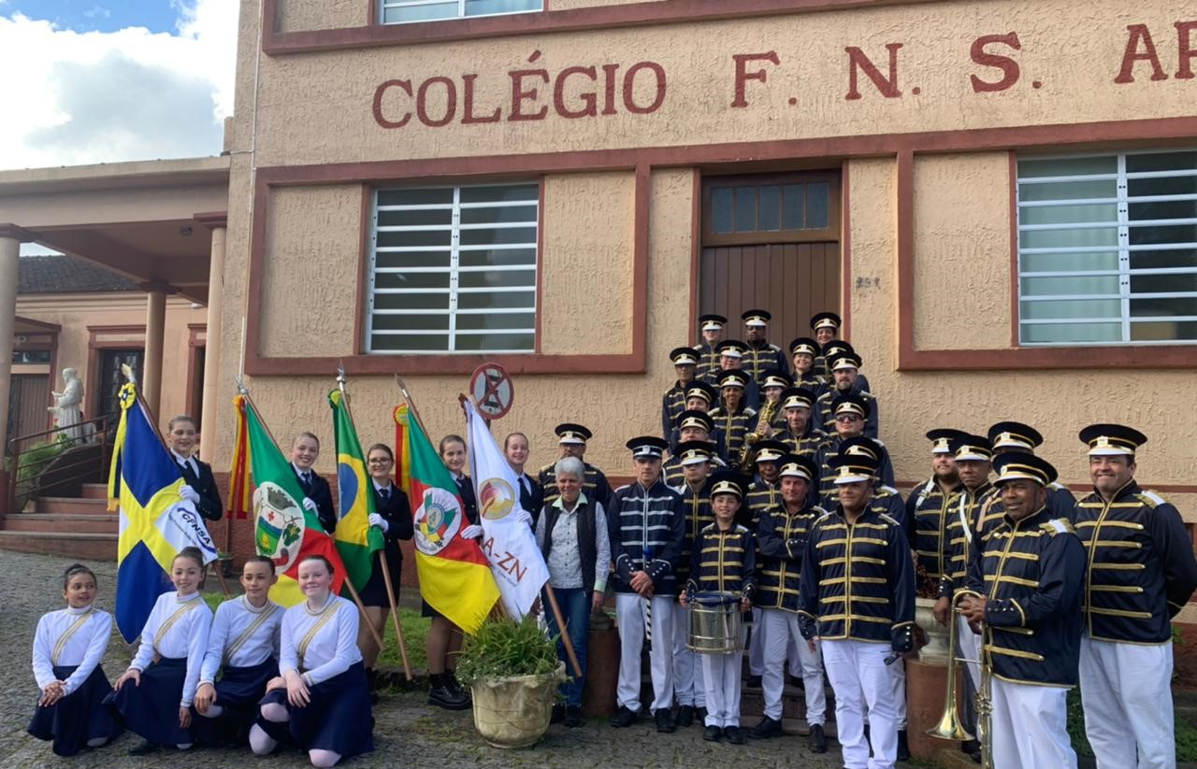

A Banda Aparecida teve início no ano de 1963, primeiro como fanfarra, somente batuque, sem instrumento de sopro. A partir de 1970 a Banda conta com maior número de integrantes e passa a se formar com um conjunto de instrumentos musicais.
Participando de desfiles, apresentações municipais e regionais, a Banda Aparecida torna-se referência e exemplo de Disciplina e Determinação.
O apoio das Irmãs foi de extrema importância para a formação da Banda, destacando-se a Irmã Normélia Jung, que durante 12 anos esteve a frente da banda, Irmã Anna Maria Cechin e Irmã Cecília Ivone Rigo.
Com o passar do tempo vários alunos fizeram parte da história da Banda, seja como componentes, balizas, porta-bandeiras e MOR. Nos anos de 70 e 80 a banda fez apresentações em Pelotas, Caçapava do Sul, Santa Rosa e Esteio, participando da Expointer.
Depois de um período sem atividades, a Banda Aparecida se reestruturou novamente no ano de 2014, para a celebração dos 80 anos do Colégio. Os ex-alunos que integravam a Banda, em um esforço conjunto, a reativaram.
Desde então a Banda Aparecida faz apresentações pelo Município e pela Região, sempre levando consigo a bandeira Aparecida e o orgulho de fazer parte da História dos 89 anos do CFNSA. Novos alunos e amigos passaram a integrar a Banda, que atualmente conta com 38 integrantes.

